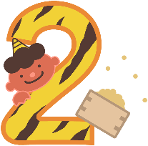
令和8年2月吉日
瓜破中学校
月
図 書 室 だ よ り


学校元気アップ通信

図書室
からの

新しい本を
読んでみよう！

興味のある分野は、ナニ❓
いやし系
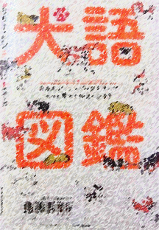

『犬語図鑑』
リリー・チン著 茶谷千穂訳
KADOKAWA
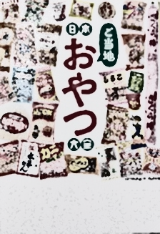
『日本ご当地おやつ大全』
日本懐かし大全シリーズ編集部編
辰巳出版
「お尻クンクン」はどんなとき？
「お尻クンクン」はどんなとき？

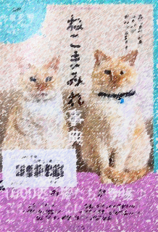
大阪は「満月ポン」・
「５５１アイスキャンディー」？

「ねこだんご」「ねこ鍋」写真解説付き

雑学系
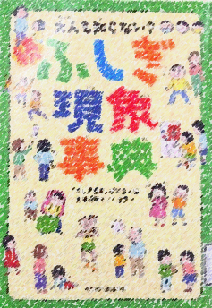
『ねこまみれ事典』
監修 今泉忠明・田草川史彦・石原さくら
ONDORI
『大人も知らない？ふしぎ現象事典』
ふしぎ現象編集会編
マイクロマガジン社

「録音した自分の声がどうしても自分の声に聞こえない」それは“気導音”だから

『マンガでわかる
眠れなくなるほど面白い確率の話』
野口哲典著・田伊りょうき（マンガ）
日本文芸社
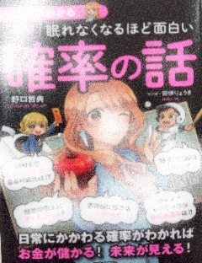
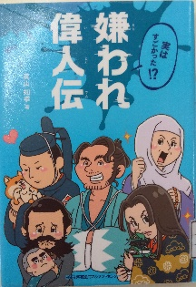
『実はすごかった⁉嫌われ偉人伝』
真山知幸著
日本能率協会マネジメントセンター
ヤマカンはあてにできる？
誕生日が一致する確率は？

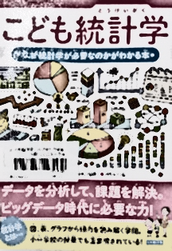
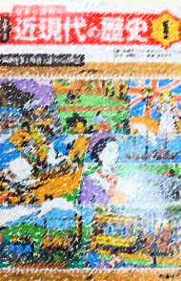
忠臣蔵の敵役吉良上野介、
ホントはどうだったの？

「平均は均「平均」はみんなの「真ん中」ではない

平均はみんなの
「真ん中」ではない

『こども統計学』
渡辺美智子監修
カンゼン
『日本と世界の近現代のれきし１』
高橋哲監修 学研
数学系

読みやすい全６巻の学習まんが
歴史系

教室掲示用
２月の開館予定日
および 図書委員の当番表
 | 火 | 水 | 木 | 金
 | ３（１－１） |  | ５（１－２） | ６（２－１）
 | １０（２－２） |  | １２（１－１） | １３（１－２）
 | １７（２－１） |  | １９ 閉 | ２０ 閉
 | ２４ 閉 |  | ２６ 閉 | ２７ 閉

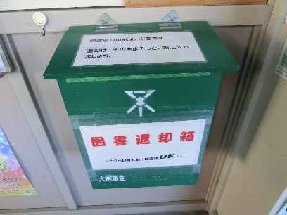

借りた本を返す時は、職員室前の
緑の返却箱に 入れておいてもOK。

・元気・ゲンキ・げんき・元気・ゲンキ・げんき・元気・ゲンキ・げんき・元気
ゲンキ・げんき・元気・ゲンキ・げんき・元気・ゲンキキ・げんき
げんき・元気・ゲンキ・げんき・元気・ゲンキ・げんき・元気ゲンキ

今年度最終の放課後学習会があります。
学年末テスト（２５，２６．２７日）に向けた準備です。
日頃からしっかり復習していますか？
提出物は早めに仕上げて、テスト前にはテスト準備の
学習に注力して、成績の向上を目指しましょう。
いつやるの？ 今でしょ！
スマホとは、しばしお別れ。

放課後学習会（ 1 ２年生 対象 ）
2月１９日（木）20日（金）24日（火】放課後～5時まで
多目的室で

※21日から3連休です。しっかり学習の計画を立てておこう。
・元気・ゲンキ・げんき・元気・ゲンキ・げんき・元気・ゲンキ・げんき・元気・ゲンキ

